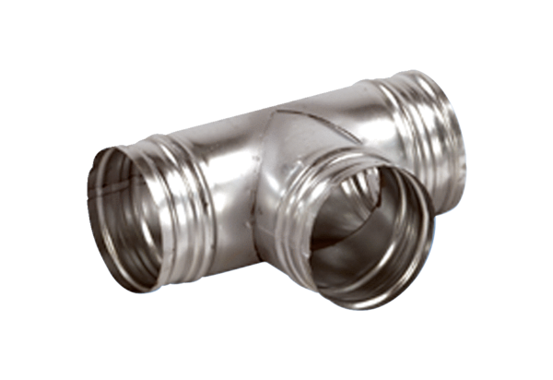Abzweigstück 90° AB 160-200Verpackungseinheit: 1 StückSortiment: K
Artikelnummer: 0055.0373Hersteller: MAICO

